认证审核报告审批页
项目编号 | 0120-2018
受审核方名称 | 广州市番禺区鸿力电缆有限公司
注册地址 | 广州市番禺区南村镇草塘村
经营地址 | 广州市番禺区南村镇草塘村
审核类型 | MMS：监督第3次
认证范围 | MMS:额定电压450/750V及以下聚氯乙烯绝缘电线（电缆）；额定电压450/750V聚氯乙烯、交联聚乙烯绝缘控制电力电缆；额定电压450/750V及以下农用直埋铜芯塑料绝缘塑料护套电线；额定电压450/750V及以下阻燃聚氯乙烯绝缘电缆(电线)；额定电压0.6/1kV及以下阻燃聚氯乙烯绝缘电力电缆；额定电压0.6/1kV及以下聚氯乙烯绝缘耐火电线或电缆；电工圆铜线、电工软铜绞线的设计和生产
服务认证等级（适用时） | □十星级□九星级 □八星级 □七星级 □六星级  □五星级 □四星级 □三星级 □达标级
评审人员签字 | 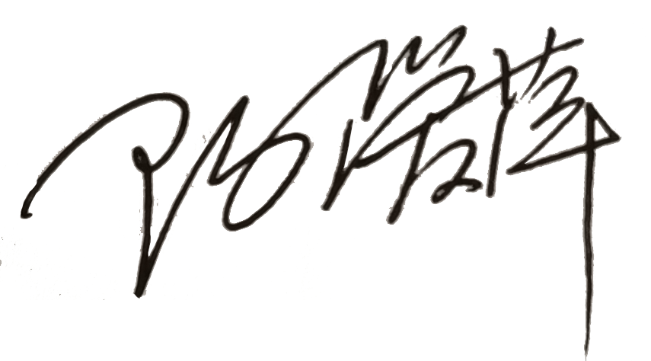
认证决定结论 | ■案卷符合要求，可以认证注册/保持  □案卷不符合要求，不可以认证注册/保持
认证决定人员签字 |  | 日期 | 2021-11-23
机构总经理审批意见 | ■认证流程符合要求，可以认证注册/保持  □认证流程不符合要求，不可以认证注册/保持
总经理签字 | 

